|  |
| --- |
| **Travail pratique I (44 pts)** |
| **Modèle Conceptuel de Données (MCD) et Modèle Relationnel de Données (MRD)** |

Noms et prénoms :

Groupe :2

Objectif :

* Maitriser les terminologies utilisées dans un MCD et MRD;
* Comprendre un MRD;
* Comprendre la migration des clés manuellement et automatiquement à l’aide d’un outil;

Modalités d’évaluation :

* Ce travail compte pour 10% de la note finale;
* 10% de pénalité par jour de retard.

À remettre :

* Ce document Word complété et les fichiers Open Model Sphere.

Consigne:

* Ce travail est à remettre au plus tard (voir date limite de remise sur Léa);
* Travail peut-être être fait en équipe de 2;
* Une seule personne de l’équipe doit faire le dépôt sur LEA;
* Le nom et le prénom de chaque membre de l’équipe doivent être inscrits dans la page 1 de ce travail pratique.

**Question 1 – Terminologie et autres notions du MCD et MRD**

Répondre aux questions en fonction du MCD suivant :

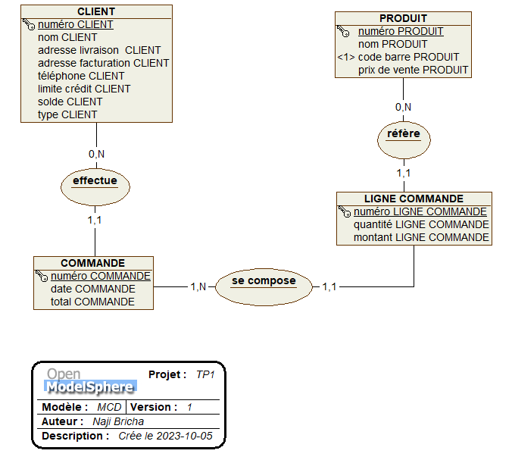

1. (1,5 pts) Nommer toutes les entités du MCD :

CLIENT, COMMANDE, LIGNE COMMANDE et PRODUIT.

1. (1,5 pts) Nommer toutes les relations (associations) du MCD :

Effectue, se compose et réfère.

1. (1,5 pts) Nommer 5 attributs (propriétés) de votre choix du MCD :

Nom CLIENT, numéro COMMANDE, prix de vente PRODUIT, date COMMANDE ET quantité LIGNE COMMANDE.

1. (2 pts) Nommer tous les identifiants primaires et un identifiant alternatif du MCD :

Primaires : numéro CLIENT, numéro COMMANDE, numéro LIGNE COMMANDE et numéro

PRODUIT.

Alternatif : code barre PRODUIT.

1. (4 pts) Pour chaque relation, donner l’entité parent et l’entité enfant :

|  |  |  |
| --- | --- | --- |
| **Nom relation** | **Parent** | **Enfant** |
| 1:N | CLIENT | COMMANDE |
| 1:N | COMMANDE | LIGNE COMMANDE |
| 1:N | PRODUIT | LIGNE COMMANDE |
|  |  |  |
|  |  |  |

1. (1 pt) Nommer un attribut décomposable.

numéro CLIENT ou juste numéro

1. (5 pts) Compléter les phrases avec les mots ci-dessous. Un mot peut être utilisé plus d’une fois.

Association(s)

Attribut(s)

Cardinalité(s)

Connectivité(s)

Enregistrement(s)

Entité(s)

Identifiant(s)

Occurrence(s)

Propriété(s)

Relation(s)

1. La valeur d’un **attribut** s’appelle occurrence.
2. Dans un MCD le nom d’un **champ** s’appelle attribut ou propriété.
3. Un enregistrement est un regroupement de valeurs de **champs**. Il est appelé occurrence d’entité dans un MCD.
4. Dans un MCD, les associations ou relations permettent de faire des liens entre les entités.
5. Dans un MCD, les connectivités ou cardinalités permettent d’identifier le nombre de fois **minimal** et **maximal** qu’une **occurrence d’entité** pourra intervenir dans la relation avec une autre **occurrence d’entité**.
6. Dans un MCD, l’attribut permettant d’identifier de façon unique chacune des occurrences de l’ entité se nomme Identifiant.

**Question 2 – Validation (4,5 pts)**

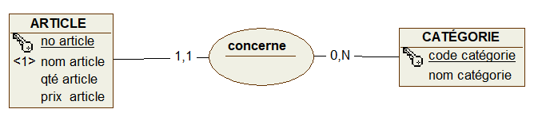

Pour chaque tableau d’occurrences suivant, dire s’il est valide ou invalide et **justifier vos réponses**

Réponse : Non

Justification : Dans ce type de connexion chaque ARTICLE doit _______

Être lié à une CATEGORIE. Ce qui n’est pas le cas de_L’ARTICLE 101.

!!!!!!!!!!!!!

Réponse : Non

Justification : Dans ce type de connexion chaque enfant ne doit___

Être lié à une seule CATEGORIE. Ce qui n’est pas le cas de l’ARTICLE 102.

!!!!!!!!!!!!!

Réponse : Oui

Justification : Dans ce type de connexion chaque enfant ne doit___

Être lié à une seule CATEGORIE. Et l’inverse n’est pas vrai. Donc

C’est correct que la CATEGORIE A possède deux liaisons.

!!!!!!!!!!!!!!!!!!

**Question 3 – indications de nombre de clés**

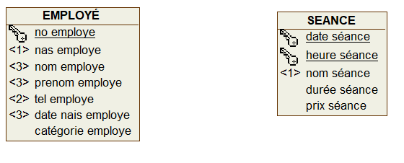

1. (2 pts) Indiquer, pour chaque type de clés, le **nombre** (0, 1, 2, etc.) présent dans chaque table.

|  |  |  |
| --- | --- | --- |
|  | Table EMPLOYÉ | Table SÉANCE |
| Clé primaire simple |  |  |
| Clé primaire composée |  |  |
| Clé alternative simple |  |  |
| Clé alternative composée |  |  |

1. (1 pt) Nommer la ou les clé(s) primaire(s) simple(s) présente(s) dans ces 2 tables, indiquer aucun s’il n’y en a pas.

Dans EMPLOYÉ :

Dans SÉANCE :

1. (1 pt) Nommer la ou les clé(s) primaire(s) composée(s) présente(s) dans ces 2 tables, indiquer aucun s’il n’y en a pas.

Dans EMPLOYÉ :

Dans SÉANCE :

1. (1 pt) Nommer la ou les clé(s) alternative(s) simple(s) présente(s) dans ces 2 tables, indiquer aucun s’il n’y en a pas.

Dans EMPLOYÉ :

Dans SÉANCE :

1. (1 pt) Nommer la ou les clé(s) alternative(s) composées) présente(s) dans ces 2 tables, indiquer aucun s’il n’y en a pas.

Dans EMPLOYÉ :

Dans SÉANCE :

**Question 4 – MRD avec *Open ModelSphere***

1. (7 pts) Reproduire le MCD de la question 1 ci-dessus avec l’outil *Open ModelSphere*. **Obligatoirement, il faut avoir une cartouche** qui porte les noms de votre équipe.
   * Insérer ici une capture d’écran de votre MCD
2. (3 pts) Produire le MRD avec migration des clés (capture d’écran).

* Insérer ici une capture d’écran de votre MRD

1. (4 pts) Reproduire le MCD ci-dessous avec l’outil *Open ModelSphere*. **Obligatoirement, il faut avoir une cartouche** qui porte les noms de votre équipe.
   * Insérer ici une capture d’écran de votre MCD

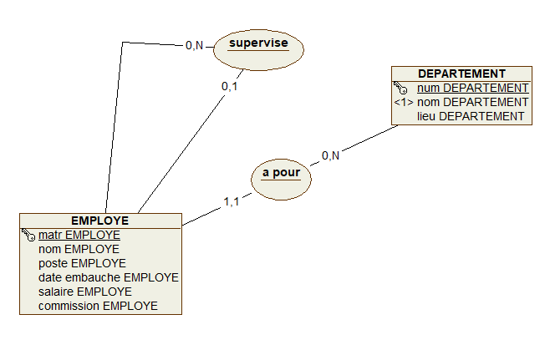

1. (1 pt) Expliquer la relation réflexive.
2. (2 pts) Produire le MRD avec migration des clés (capture d’écran).

* Insérer ici une capture d’écran de votre MRD